区政协三届四次会议第01-1号提案面商记录

第三次面商

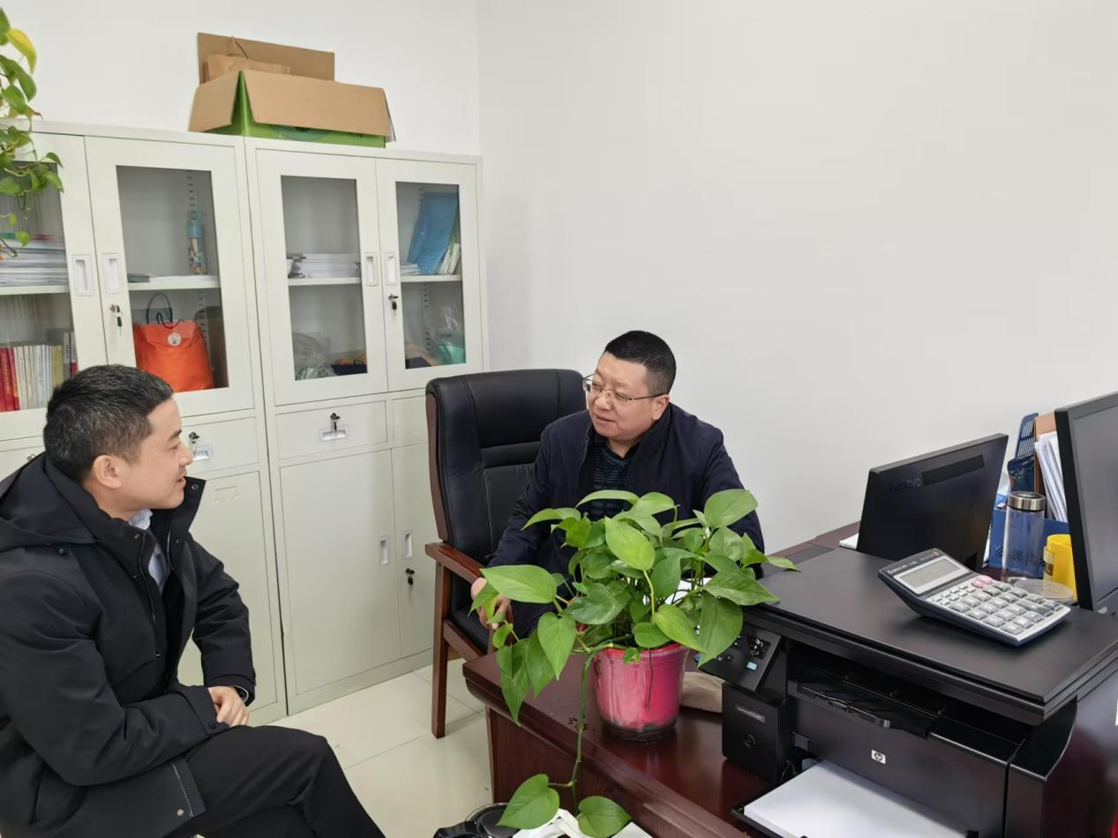

2024年9月26日，区投促局副局长苏柏文与李明猛委员第三次见面，对提案办理再次征求委员意见建议，并提交提案办理回复函。